KALIBRAČNÉ ZDRUŽENIE SR

organizuje

XXXIII. ZHROMAŽDENIE KZ SR

spojené s odbornou konferenciou

v dňoch 10. a 11. novembra 2010

Kongresová sála

Hotel Poľana, Zvolen

November 2010

Vážení priatelia,
výbor KZ SR pozýva všetkých svojich členov a ďalších odborných záujemcov na konferenciu spojenú so zhromaždením KZ SR, ktorá sa uskutoční v priestoroch hotela Poľana vo Zvolene.

Program je zameraný najmä na:

- aktuálne informácie o dianí v oblasti slovenskej metrológie a akreditácie
- nové oblasti záujmu odbornej metrologickej obce
- diskusiu na aktuálne témy k zabezpečovaniu a rozvoju starostlivosti o meranie i témy teraz citlivé, za účasti prednášateľov a pozvaných hostí.
- starostlivosť o meranie vo výkone skúšobníctva

Pripravená je prezentácia výrobcov a predajcov meracej techniky

Odborný garant: | Ing. František Drozda | predseda KZ SR
Tel.: +421 2 5441 6250, 0903 466 250
e-mail : kzsr@q-test.sk

Organizačný garant: | Eva Korbeľová | tajomníčka KZ SR
Tel.: +421 2 5464 4692, 0903 154 996
Fax: +421 2 5441 3502
e-mail : kzsr@kzsr.sk , kzsr@mail.t-com.sk

Prednášajúci:

1) Ing. František Drozda, Ing. Radovan Filo, Q-TEST plus Bratislava
2) Ing. Jindřich Šabata JEDU Dukovany
3) Ing. Juraj Ranostaj, PhD., Ing. Renáta Knorová, SMÚ Bratislava
4) Ing. Rastislav Vojtek, Kontroltech Dubnica nad Váhom
5) Ing. Igor Brezina, LMA Bratislava
6) Mgr. Roman Kasáš, Sociálna poisťovňa, Nové Zámky
6) Ing. Roman Honig, AMTEST-TM, Uherské Hradiště

Program XXXIII. zhromaždenia KZ SR

Streda 10. novembra 2010
9,30÷10,30 | Príchod, prezentácia
10,30÷10,35 | Otvorenie konferencie predseda KZ SR
10,35÷11,20 | Skúsenosti s uplatňovaním nariadenia RE a EP č. 765/2008 v národnej akreditácii štátov ES a návrh ďalšieho postupu.  František Drozda
11,20÷12,05 | Skúsenosti člena SAR a TV SNAS s uplatňovaním stanovísk KZSR v týchto orgánoch SNAS.  Radovan Filo
12,05÷13,15 | Ubytovanie, obedňajšia prestávka
13,15÷14,40 | Určené pre členov KZ SR
- priebežná správa o činnosti KZ SR za rok 2010 - predseda KZ SR
- priebežná správa o hospodárení KZ SR za rok 2010 - tajomníčka KZ SR
- Návrh plánu činnosti na rok 2011, diskusia, návrh uznesenia
14,40÷14,50 | Prestávka
14,50÷15,35 | Synergia v zabezpečovani jednotnosti merania prostredníctvom akreditovaných subjektov. Kvalita merania a výkonu skúšok v certifikovaných subjektoch. František Drozda, Radovan Filo
15,35÷16,20 | Harmonizácia názorov a požiadaviek posudzovateľov ČIA na akreditované subjekty v oblasti tlaku a teploty.  Jindřich Šabata
16,20÷17,05 | Aktuálne informácie z diania v SNAS a v orgánoch EA, EP, RE a EC.  Ing. Jozef Obernauer, Ing. Dagmar Bočanová
17,05÷17,20 | Prestávka
17,20÷18,30 | Príhovory a aktuálne informácie hostí,  - predsedu ÚNMS SR,  - riaditeľa odboru metrológie ÚNMS SR

19,30÷22,00 | Diskusia za prítomnosti prednášateľov a prítomných hostí,  Témy do diskusie  - Neprehľadnosť a diverzifikácia právnych predpisov o zabezpečovaní jednotnosti merania v SR  - Neurčené meradlá v regulovanej oblasti a kvalita merania  - meranie vo výkone skúšobníctva a metrologické charakteristiky skúšobných zariadení  - Odborné činnosti v pôsobnosti ÚNMS SR v Národnom programe kvality  - Insymet pod „krídlami“ KZ SR, ČKS, Eurolab SK a Bullab?  spoločenské posedenie spojené s občerstvením

Štvrtok 11. novembra 2010

07,00÷08,00 | Raňajky
08,00÷08,45 | Novelizácia vzorového postupu na tvorbu postupov merania a kalibrácie meradiel  Rastislav Vojtek
08,45÷09,30 | Aktuálne informácie zo zasadaní EUROMETU v oblasti merania teploty  Juraj Ranostaj, Renáta Knorová  Novelizácia vzorových kalibračných postupov pre teplomery (sklené teplomery, OST, TST) Renáta Knorová, Juraj Ranostaj
09,30 -09,45 | Prestávka
09,45÷10,05 | Výklad Zákonníka práce pre pracovníkov autorizovaných a akreditovaných subjektov - kedy je pracovník zamestnancom ?  Roman Kasáš
10,05÷10, 50 | Minimálne požiadavky na výkon kalibrácie a presného merania  Roman Honig, František Drozda
10,50÷11,10 | Informácie o zaujímavých publikáciách v oblasti metrológie v zahraničí  Igor Brezina
11,10÷12,00 | Diskusia účastníkov podujatia, schválenie uznesenia z podujatia  Záver zhromaždenia a konferencie

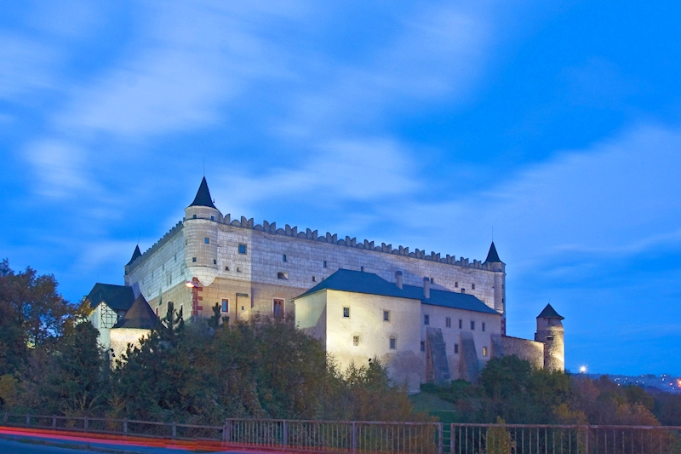
O R G A N I Z A Č N É P O K Y N Y

Miesto konania | Kongresová sála hotela Poľana, Námestie 64/2, Zvolen  telefón: 421 45 5320 124  Príchod vlakom na železničnú stanicu Zvolen, (autobusová stanica Zvolen je vedľa železničnej stanice), stadiaľ pešo do hotela je 10 min.  Parkovanie osobných aut účastníkov na parkovisko za hotelom Poľana
Ubytovanie | Hotel Poľana. Ubytovanie v dvojposteľových izbách a v obmedzenej miere v jednoposteľových izbách
Stravovanie | V reštaurácii hotela Poľana

Prihlášku a potvrdenie o úhrade poplatkov treba zaslať

na adresu | Kalibračné združenie SR, Šulekova 33  811 03 Bratislava | IČO : 317 95 048  DIČ : 20 21463972

najneskôr do: 2. novembra 2010

Poplatok za účasť uhraďte na konto Kalibračného združenia SR.
v UniCreditBank č.ú. 1055578007 /1111, VS 0410,

Informácia pre účastníka:
Na požiadanie zabezpečíme ubytovanie na 9.11.2010

Poplatok za účasť možno uhradiť
- v hotovosti pri prezentácii
- na základe dohody cez platobný terminál bankomatovou kartou pri prezentácii

Podmienky účasti
pre členov KZ SR | Vložné vo výške 40,- EUR je hradené z ročného členského poplatku max. pre dvoch zástupcov, títo hradia iba ubytovanie a stravu.
 | Zborník 1 ks v cene vo výške 35,- EUR je hradený z ročného členského poplatku.
 | Pri viac ako dvoch zástupcoch za člena KZ SR tretí a ďalší účastníci hradia vložné vo výške 40,- EUR/osobu,
pre ostatných účastníkov: | Každý účastník uhrádza*:  - vložné povinné vo výške  - cenu zborníka | 60,- EUR  52,- EUR
Všetci účastníci:  - ubytovanie vrátane raňajok  - jedna posteľ v 1/2 izbe  - jedna posteľ v 1/1 izbe  - stravu podľa objednávky |  | 30,- EUR  45,- EUR
*Uvedené ceny sú bez DPH
Záväzná prihláška
na XXXIII. zhromaždenie KZ SR v dňoch 10. a 11. novembra 2010

Meno, priezvisko, titul:
Adresa zamestnávateľa (názov, miesto. ulica PSČ):
Telefón:
Fax:
E-mail:

Objednávam si záväzne :
Stanovenie veľkosti účastníckeho poplatku a súvisiacich služieb |  |  | Cena pre členov  KZ SR | Cena pre  nečlenov
vložné: | áno |  | - | 60,00
vložné pre ďalšieho účastníka | áno | nie | 40,00 | 60,00
zborník: | áno | nie | - | 52,00
ďalší zborník | áno | nie | 52,00 | 52,00
Súvisiace služby:
obed 10.11.2010 | áno | nie | 8,50 | 8,50
večera 10.11.2010 | áno | nie | 7,50 | 7,50
Ubytovanie 1/2 izba/cena za jednu posteľ 10.11.2010 | áno | nie | 30,00 | 30,00
Ubytovanie 1/1 izba/cena 10.11.2010 | áno | nie | 45,00 | 45,00
obed 11.11.2010 | áno | nie | 8,50 | 8,50
Cena objednaného spolu |  |  | ,-EUR  + 19 % DPH | -EUR  + 19 % DPH
Cena za účasť je stanovená dohodou, v zmysle zákona o cenách č.18/96 Z.z.
Pri neúčasti sa zaplatená čiastka nevracia a zasielame zaplatený zborník
Doklad o úhrade poplatku dostanú účastníci pri prezentácii.

POTVRDENIE O ZAPLATENÍ
Dňa: |  | sme uhradili z nášho účtu:
v banke: |  | číslo účtu:
V prospech účtu č. ú. 1055578007 /1111. VS 0410 v UniCreditBank

celkom :.......................................
Pečiatka organizácie a podpis účtovníka:

